I. Hướng dẫn sử dụng Đóng tiền qua cổng thanh toán trực tuyến:
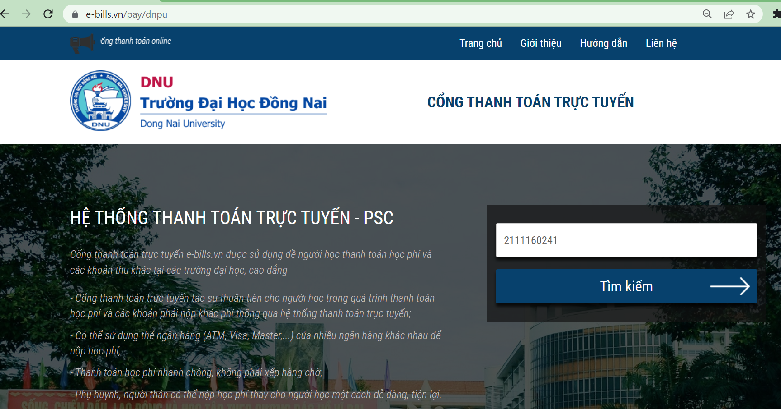

Hệ thống sẽ hiển thị thông tin cơ bản của sinh viên và số tiền học phí, lệ phí cần phải đóng.
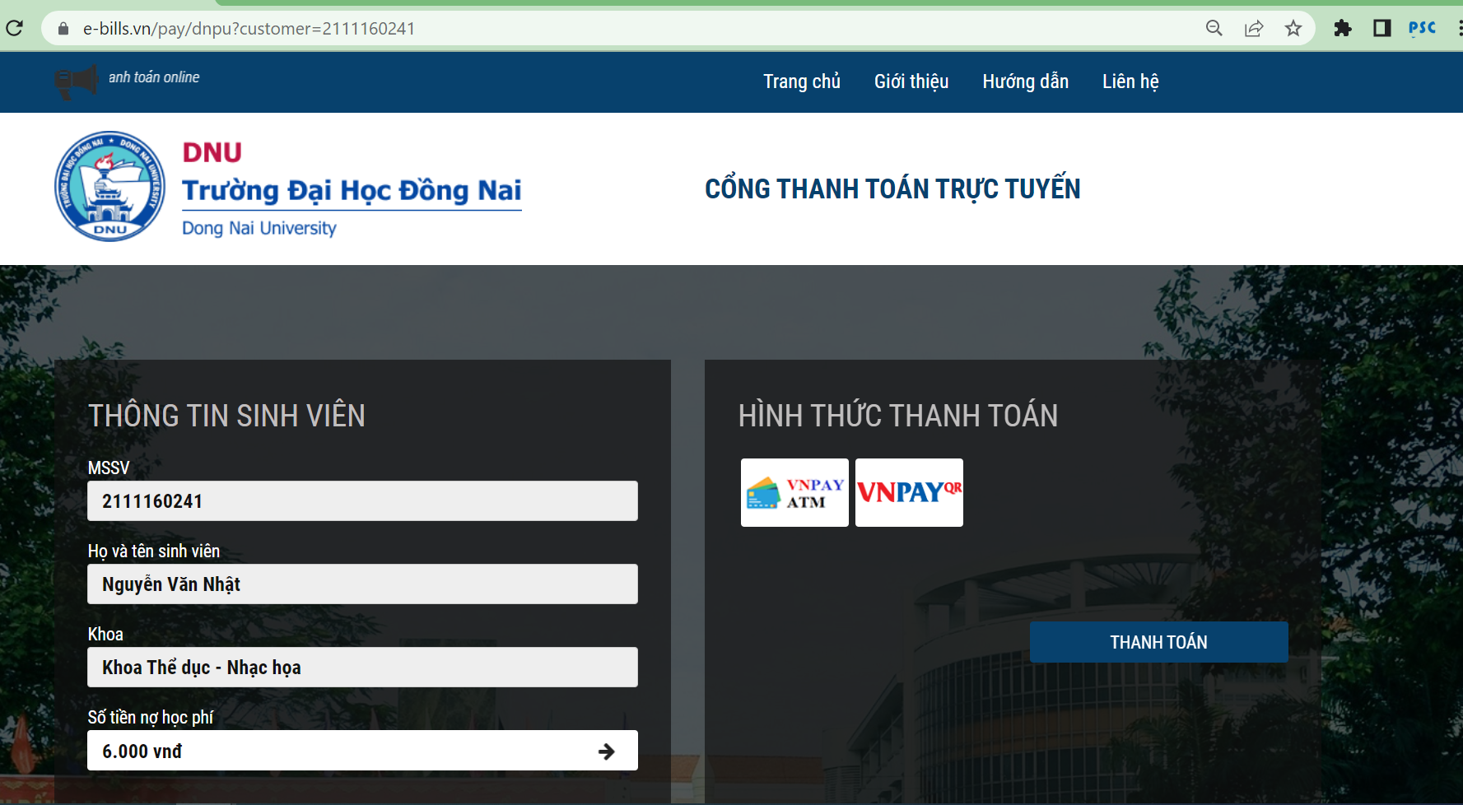
Nhấn vào để xem chi tiết. Hệ thống sẽ hiển thị danh sách các khoản học phí và lệ phí sinh viên cần phải nộp

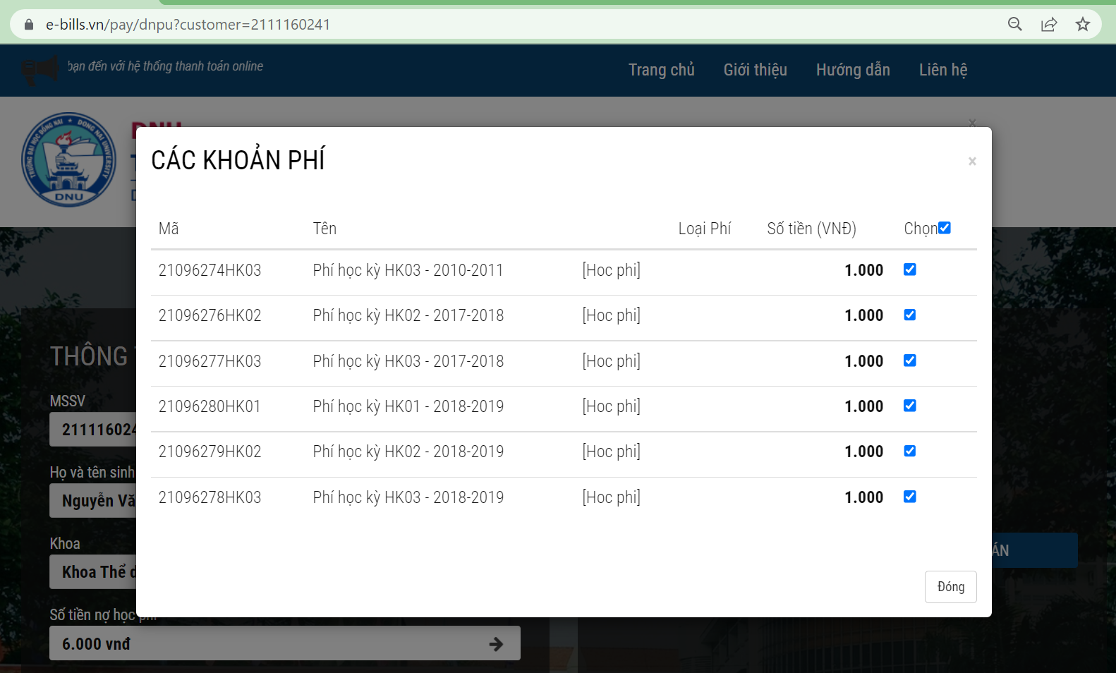
Chọn hình thức thanh toán

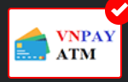 Thanh toán bằng thẻ AMT ngân hàng | 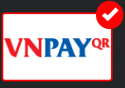 Thanh toán bằng mã QR code

Thanh toán bằng hình thức qua thẻ ATM

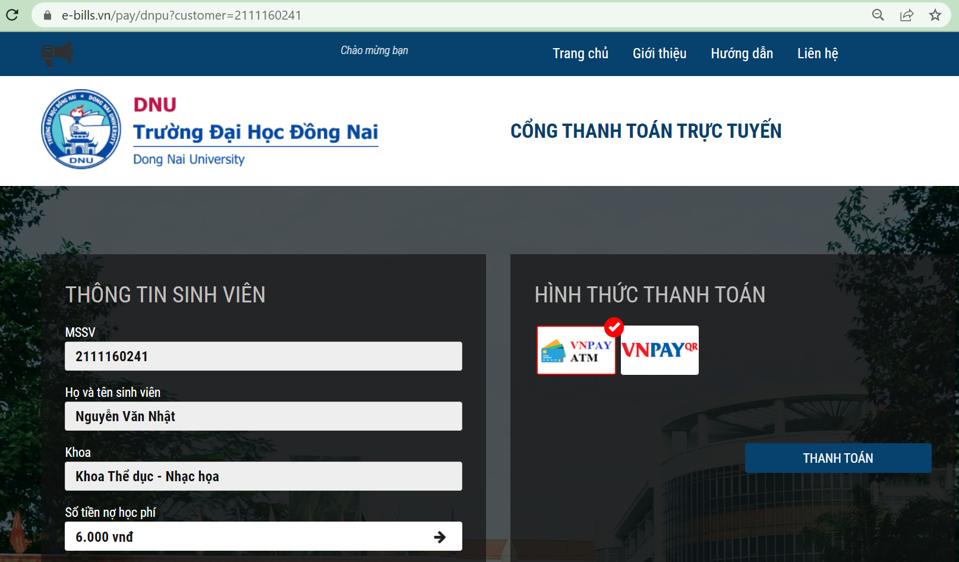

Chọn tiếp Thẻ nội địa và tài khoản ngân hàng/Thẻ thanh toán quốc tế

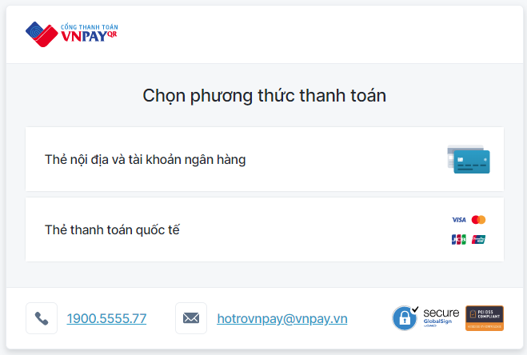
Chọn thẻ nội địa và tài khoản ngân hàng (Thẻ thanh toán quốc tế chọn tương tự), hệ thống hiển thị tiếp danh mục các ngân hàng

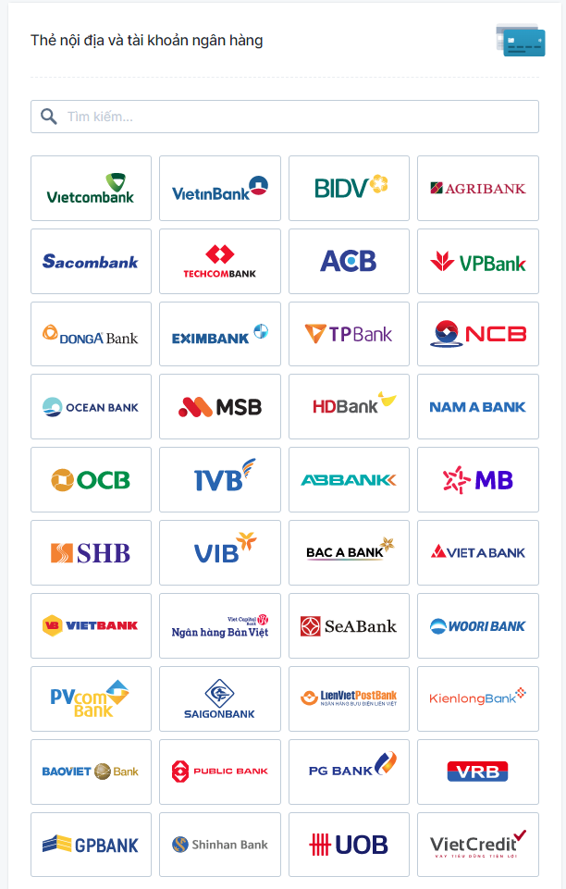

Chọn ngân hàng mà người nộp có thẻ ATM. Trong hướng dẫn là ngân hàng Techcombank (các ngân hàng khác thao tác tương tự)

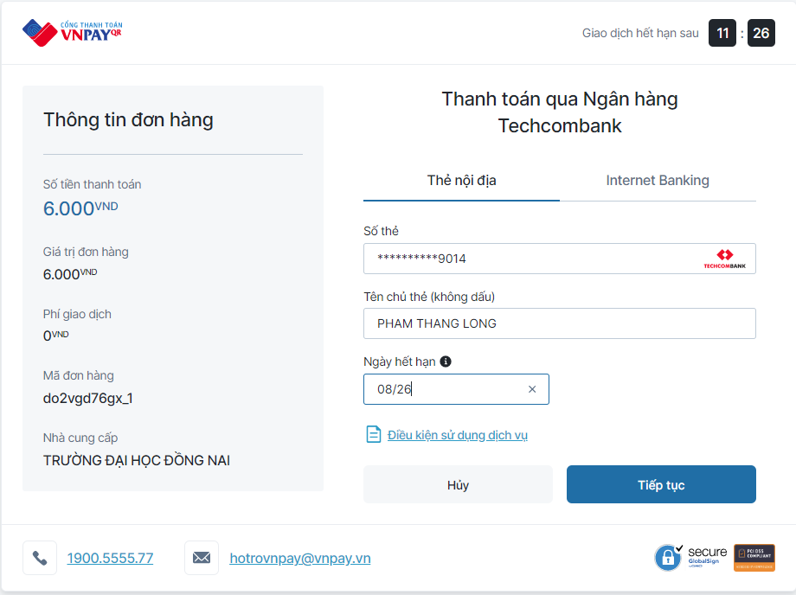

Nhập các thông tin tài khoản và nhấn
Hệ thống sẽ gửi mã OTP đến tài khoản qua điện thoại (hoặc email).
Hệ thống sẽ thông báo đăng thanh toán thành công

Để kiểm tra thông tin đã thanh toán: Thí sinh/phụ huynh quy lại trang
https://e-bills.vn/pay/tdc
- Nhập mã sinh viên
- Hệ thống sẽ hiển thị thông tin sinh viên.
- Số nợ học phí là 0 vnđ.
- Hoá đơn thanh toán (số hoá đơn, ngày tạo, ngày hết hạn, số tiền thanh toán và tình trạng hoá đơn đã thanh toán.
